RIGOL DSA1030
频谱分析仪
1 前面板
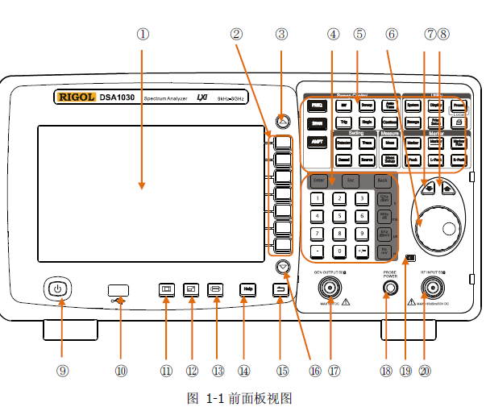
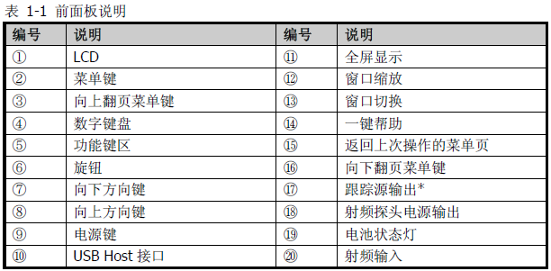

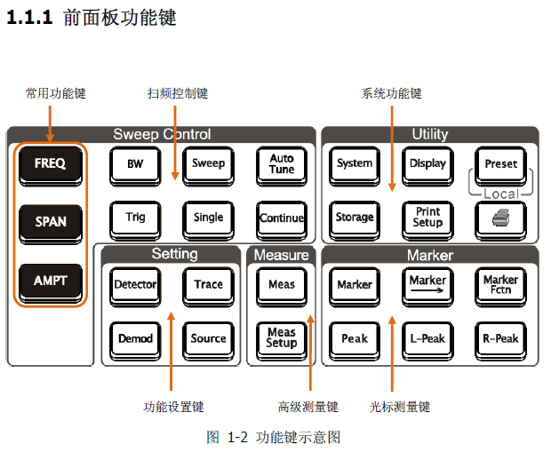
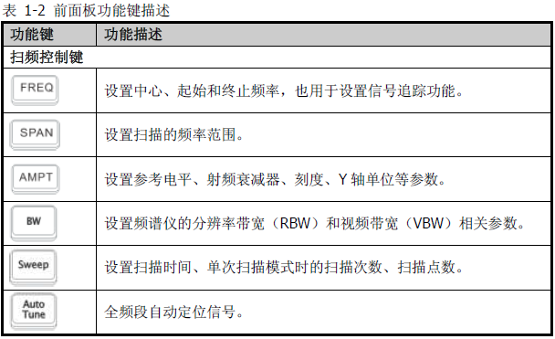

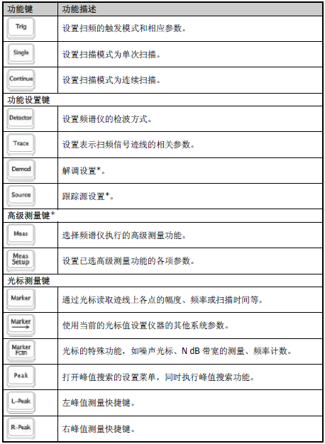
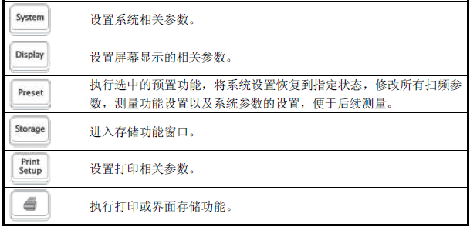
1.1.2 前面板按键背灯
前面板中的部分按键在使用过程中背灯的亮灭或颜色表示频谱仪处于特定的工作状态。
下面将列举可能出现的状态。
1. AutoTune
按 AutoTune 键将其点亮，频谱仪将在全频段内扫描信号，找出幅度最大的信号，
并将该信号移到屏幕中心。扫描完毕，背灯熄灭。
2. Single、Continue
Single 和 Continue 键灯亮时分别表示扫描方式是单次或者连续。
3. Meas*
Meas 测量功能中有任一功能打开时，键灯点亮；所有功能关闭时，键灯熄灭。
4. Source*
Source 功能打开时，键灯点亮；关闭时，键灯熄灭。
1.2用户界面
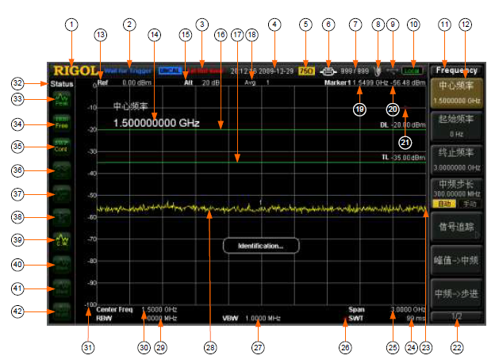
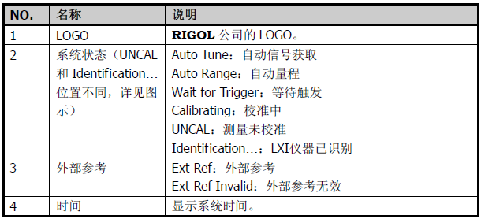
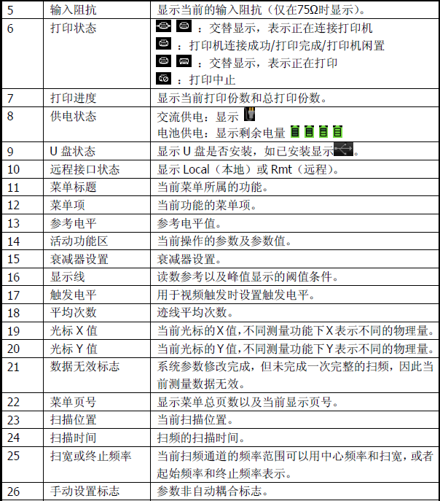
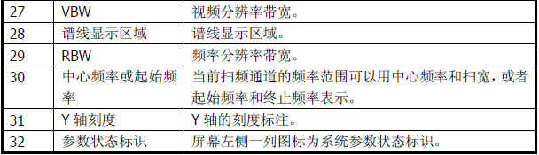
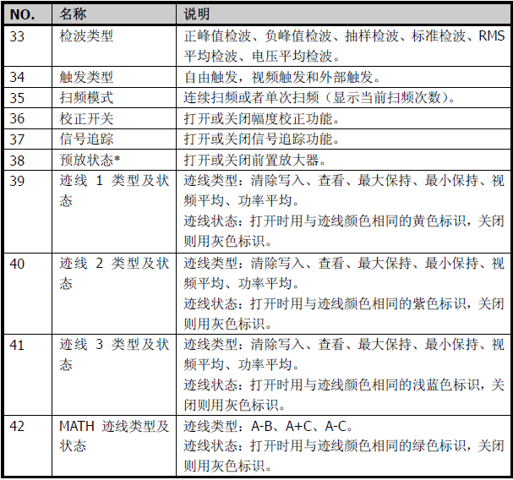
1.3 在线帮助系统
在线帮助系统对于前面板上每个功能按键以及菜单软键，都提供了相关帮助信息。用户在操作仪器过程中可以随时查看任意键的相关帮助。
1. 获取在线帮助的方法
按下Help 键，屏幕中央将弹出如何获取帮助的提示。再按下希望获取帮助的按键，屏幕中央将出现该键的帮助信息。
2. 帮助的翻页操作
当帮助信息为多页显示时，通过上、下方向键和旋钮可获得上一页或下一页的帮助信息。
3. 关闭当前的帮助信息
当屏幕中显示帮助信息时，用户按下面板上的任意按键（除上、下方向键和旋钮），
将关闭当前显示的帮助信息。
4. 获取菜单按键的帮助信息
按下Help 键，屏幕中央将弹出帮助信息显示窗口。按下F1~F7 键，显示窗口将
分别显示菜单键所对应菜单项的帮助信息。
5. 获取任意功能按键的帮助信息
按下Help 键，屏幕中央将弹出帮助信息显示窗口。按下任意功能键，显示窗口
将显示按键本身的功能帮助信息。
1.4 测量正弦信号
频谱仪最常见的测量任务之一是测量信号的频率和幅值。下面的例子中，使用信号发生
器（如RIGOL DG3101A）输出100 MHz，-10 dBm 的正弦信号作为被测信号。
操作步骤：
1. 设备连接
将信号发生器的信号输出端连接到频谱仪前面板的RF INPUT 50Ω 射频输入端。
2. 使用光标测量频率和幅度
(1) 复位仪器
－按Preset 键
(2) 设置参数
－按FREQ 键
－按 中心频率 键，输入100 MHz。
－按SPAN 键
－按 扫宽 键，输入10 MHz。
(3) 使用光标测量频率和幅度
－按Marker 键
频谱仪激活一个光标。
－按Peak 键
光标将标记在信号的峰值处，并且光标处的频率和幅度值将显示在屏幕网格右
上角。
3. 读取测量结果
测得输入信号的频率为100 MHz，幅度为-10.05 dBm，如下图所示：
